**Nama : Revala Inda Fariza**

**Asal Sekolah : SMK Negeri 1 Cibinong**

**Kelas : Junior Web Developer**

**Tugas : 1**

1. Variable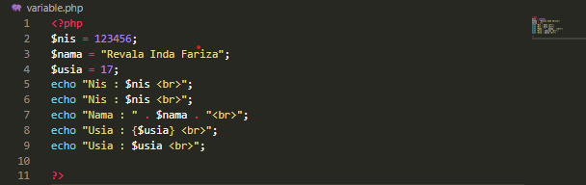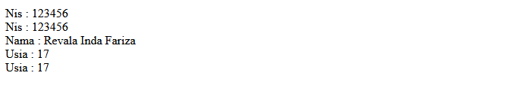
2. Operator Aritmatika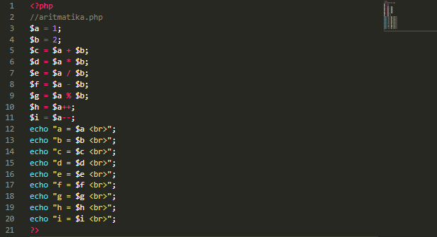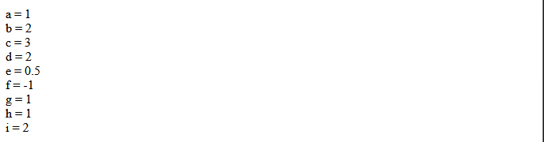
3. Operator Pembanding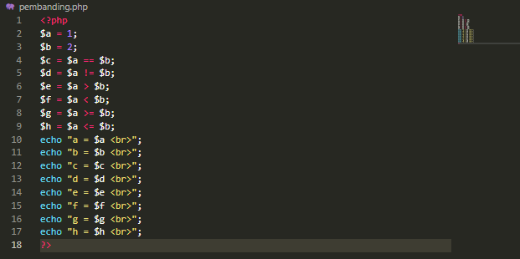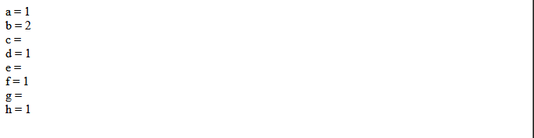
4. Operator Logika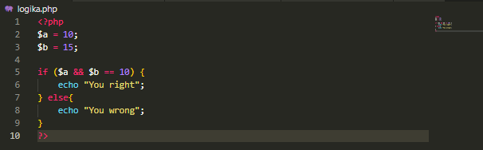
5. Operator Penugasan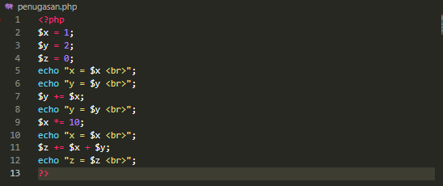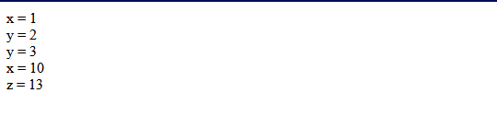
6. Operator Conditional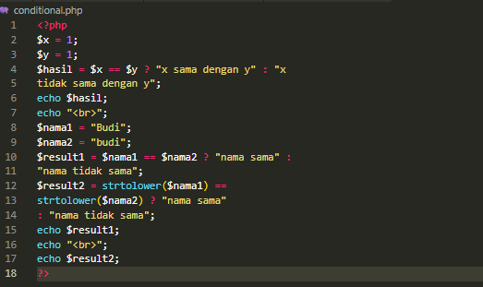
7. Kondisi if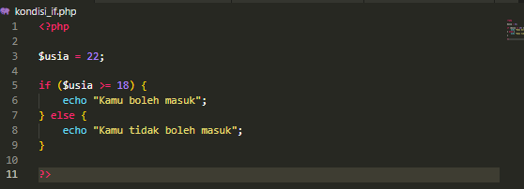
8. Kondisi else if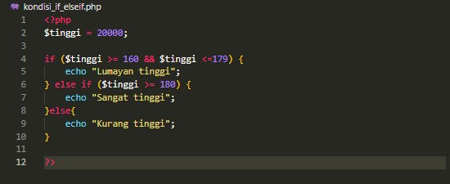
9. Kondisi switch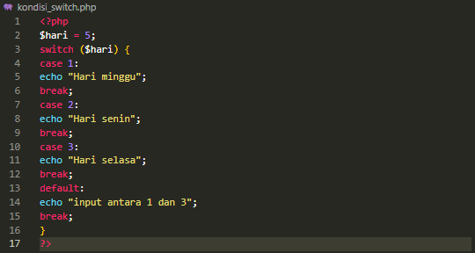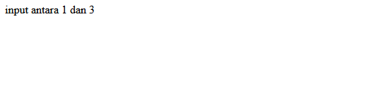
10. Array numeric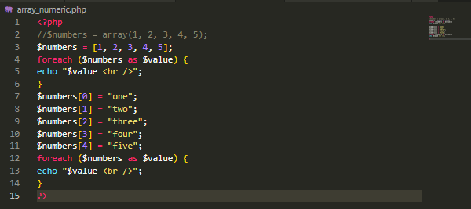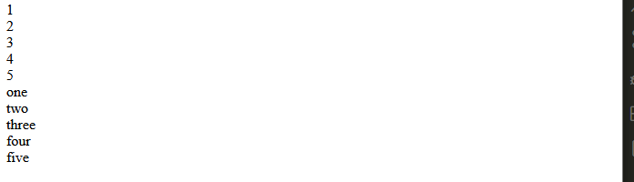
11. Array asosiatif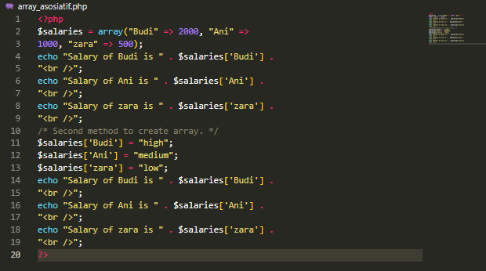
12. Array multidimensi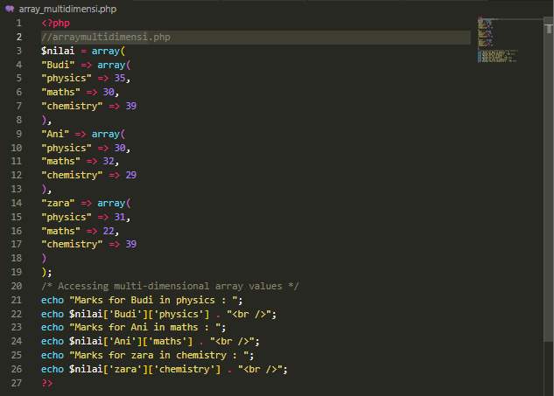
13. Looping For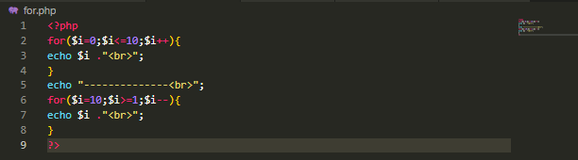
14. Looping foreach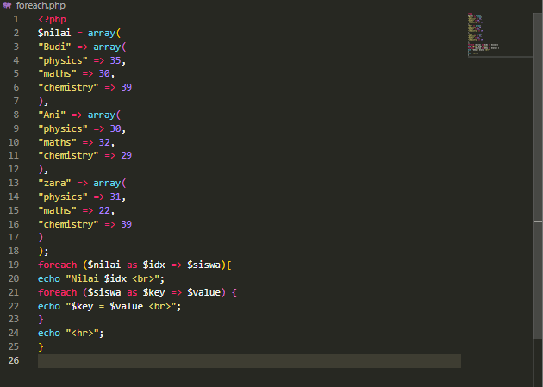
15. Looping while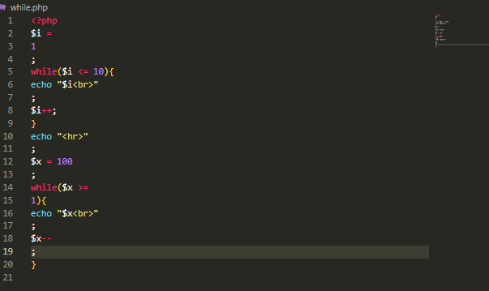
16. Looping do While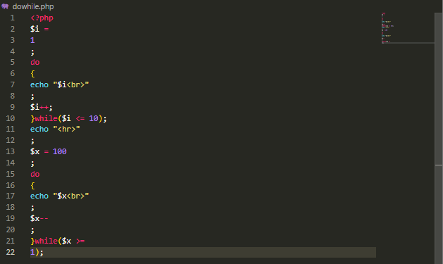
17. Person.php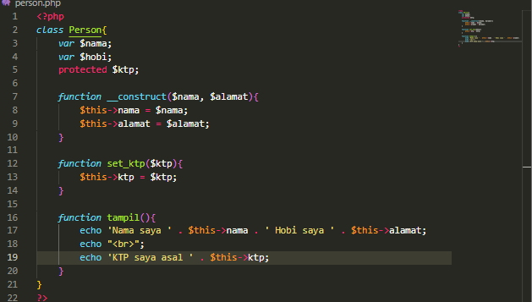
18. Test_person.php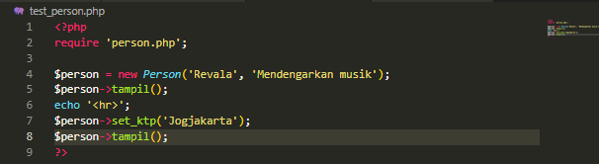
19. Mahasiswa.php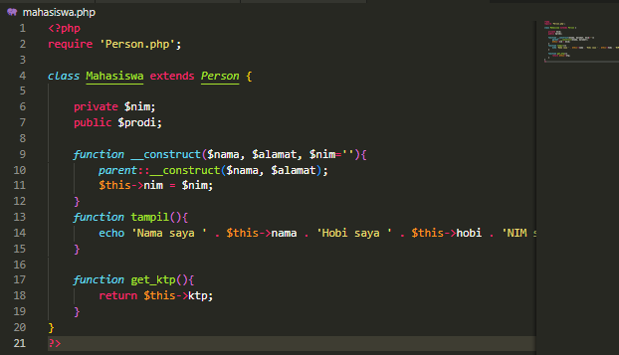
20. Test_mahasiswa.php